Presupuesto para tu ciudad

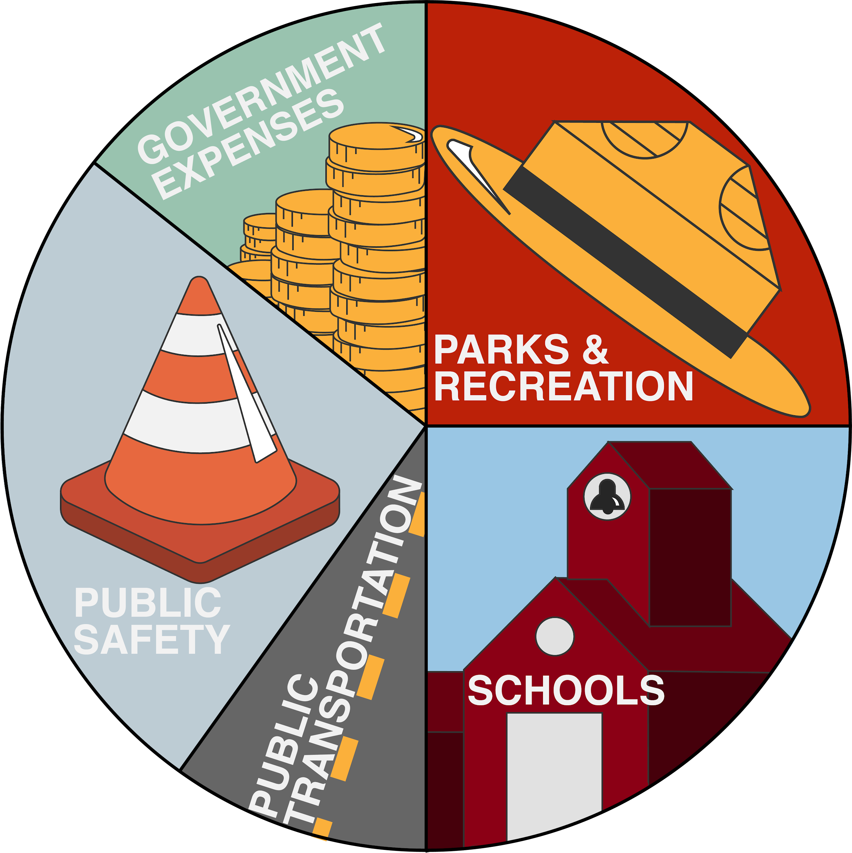

CONTENIDO
Comprensión de tu ciudad_______________________________________________ | 3
Materiales
Instrucciones
Actividad 1: Comparación de presupuestos __________________________________ | 5
Actividad 2: Crea tu propio presupuesto _____________________________________ | 7
¿Qué? ¿Y qué? ¿Y ahora qué? ______________________________________________ | 11
Extensión ______________________________________________________________ | 13
Fuentes _______________________________________________________________ | 14

Comprensión de tu ciudad
Cuando conduces por tu ciudad o poblado, ¿te fijas en los parques, las estaciones de policía y de bomberos y las escuelas? Están ahí porque los financian personas como tus padres, tutores u otros familiares. Los fondos deben estar presupuestados y repartidos por toda la ciudad. Este es uno de los trabajos que deben abordar trabajadores como alcaldes, gestores municipales y concejales. Para los gobiernos municipales, un presupuesto significa un plan sobre cómo se utilizarán los recursos y el dinero. La gestión del presupuesto de una ciudad es una parte clave de este grupo de carreras porque la forma en que se gasta el dinero afecta a todos. Ya sea el parque público que visitas durante las vacaciones de verano, la biblioteca de donde sacas libros o las calles por las que paseas en bicicleta, ¡todo ello es propiedad pública y se financia con el presupuesto municipal!
Sea cual sea el trabajo en el gobierno y la administración pública, es importante entender cómo funcionan los presupuestos. También es importante saber que las distintas ciudades utilizan sus recursos de forma diferente y familiarizarse con el modo en que tu ciudad utiliza sus fondos. Para estas actividades, se utilizarán los presupuestos de la Ciudad de Oklahoma, pero te animamos a que investigues el presupuesto de tu propia ciudad y los compares.

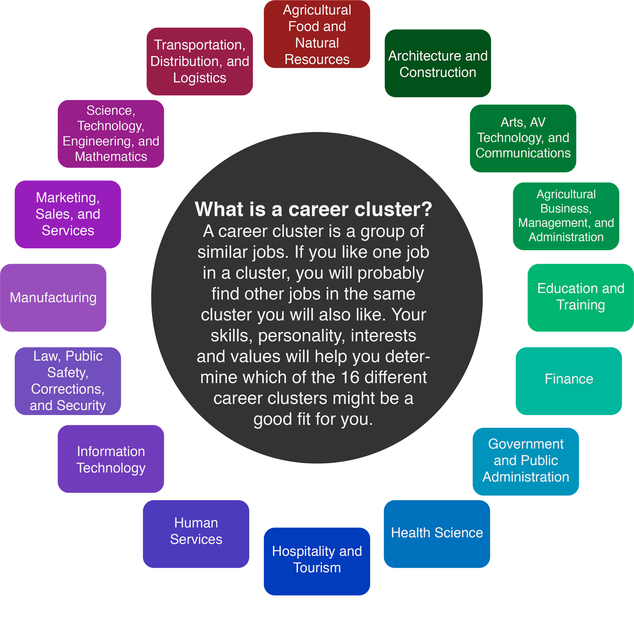
Materiales
- Presupuesto de parques y recreación de la Ciudad de Oklahoma de 2019 (https://tinyurl.com/OKCparks19; opcional)
- Presupuesto de parques y recreación de la Ciudad de Oklahoma de 2020 (https://tinyurl.com/OKCparks20; opcional)
- Hoja de papel (opcional)
- Bolígrafo o lápiz (opcional)
- Calculadora
- Acceso a Internet

Instrucciones
- Compara los presupuestos de parques y recreación de la Ciudad de Oklahoma de 2019 y 2020.
- Crea tu propio presupuesto.
- Investiga más carreras en el grupo de carreras gubernamentales.
- Consulta el sitio web de la Asociación de Consejos Estudiantiles de Oklahoma.

Actividad N.º 1: Comparación de presupuestos
Para esta actividad, vas a ver los presupuestos de parques y recreación de la Ciudad de Oklahoma de 2019 y 2020 para ver cómo se distribuyeron los fondos cada año y comparar las similitudes y diferencias. Dado que los parques son de propiedad pública, es fundamental entender cómo las ciudades hacen los presupuestos para ellos.
A partir de los dos gráficos siguientes, contesta las preguntas a continuación en el espacio previsto o en una hoja aparte. Como referencia, el presupuesto de 2019 se puede encontrar aquí tinyurl.com/OKCparks19, y el presupuesto de 2020 se puede encontrar aquí tinyurl.com/OKCparks20.

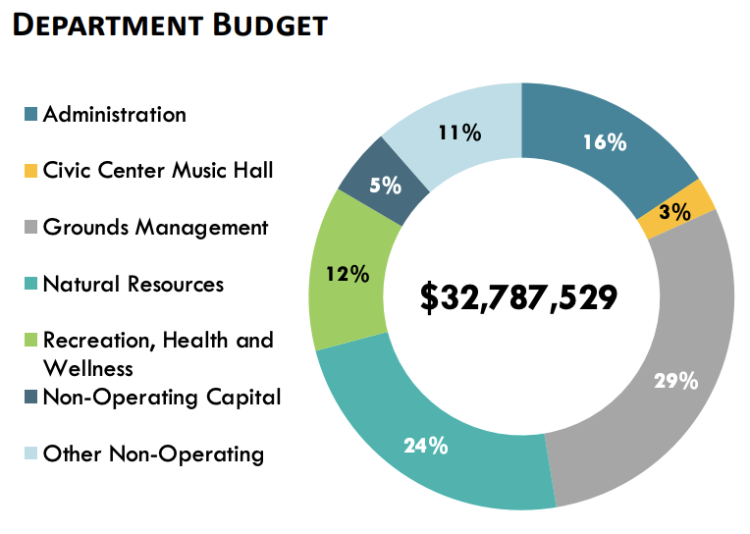  Presupuesto por departamentos de la Ciudad de Oklahoma de 2019 | 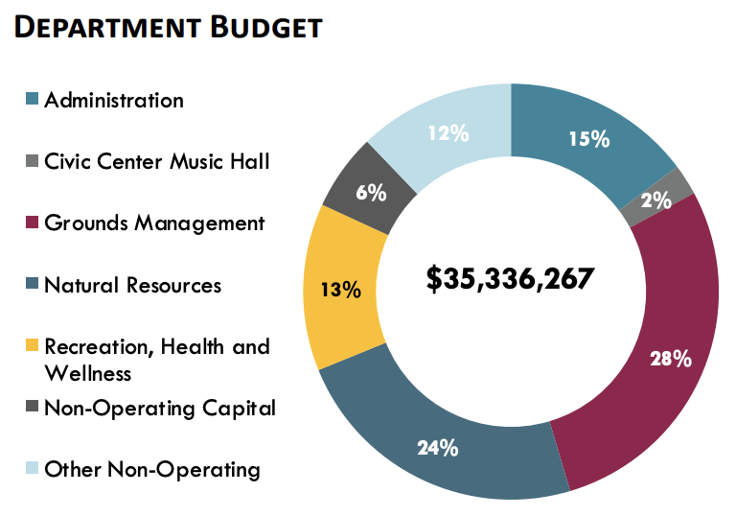  Presupuesto por departamentos de la Ciudad de Oklahoma de 2020

- Compara y contrasta los presupuestos de 2019 y 2020. Utilice las siguientes preguntas como guía.
- ¿Cómo han cambiado los presupuestos de los departamentos de 2019 a 2020?
- ¿Cómo han cambiado los porcentajes entre los dos años?
- ¿Cómo crees que los cambios en el presupuesto de la Ciudad de Oklahoma afectan a los parques?

- Mira la imagen de abajo: ¿cómo se compara el gasto real de 2019 con el gráfico del presupuesto de 2019 de arriba? ¿Qué es lo que más destaca del cuadro de desglose?

Desglose del presupuesto frente al gasto real de 2019
Categoría | Importe del presupuesto de 2019 | Porcentaje | Importe gastado en 2019 | Porcentaje
Administración | $5,246,004.64 | 16% | $4,807,336 | 17.9%
Centro Cívico | $983,625.87 | 3% | $889,681 | 3.3%
Gestión de suelos | $9,508,383.41 | 29% | $8,024,494 | 29.8%
Recursos naturales | $7,869,006.96 | 24% | $8,412,052 | 31.3%
Recreación, Salud y Bienestar | $3,934,503.48 | 12% | $4,196,119 | 15.6%
Capital no operativo | $1,639,376.45 | 5% | $220,154 | 0.8%
Otros no operativos | $3,606,628.19 | 11% | $336,659 | 1.2%
Totales | $32,787,529 | 100% | $26,886,495 | 100%

Recuerda que el "Importe del presupuesto de 2019" es la cantidad que se reservó para gastar en parques y recreación, y el "Importe gastado en 2019" es lo que realmente se gastó. Utiliza las siguientes preguntas para orientar tus respuestas.

- ¿Cómo se comparan los porcentajes del importe presupuestado en 2019 con el importe gastado en 2019?
- ¿Cómo se comparan el total gastado con el importe presupuestado?

Actividad N.º 2: Crea tu propio presupuesto
Saber cómo funciona un presupuesto es una parte importante del proceso, pero saber cómo crear uno es aún más importante. Ahora que has visto cómo la Ciudad de Oklahoma elabora su presupuesto de parques y recreación, intenta crear tu propio presupuesto. Para esta actividad, actuarás como el alcalde de la Ciudad de Oklahoma al que se le ha encomendado la tarea de ayudar a crear los presupuestos de gastos de 2020 y 2021. A continuación se muestra un ejemplo de cómo crear estos presupuestos.

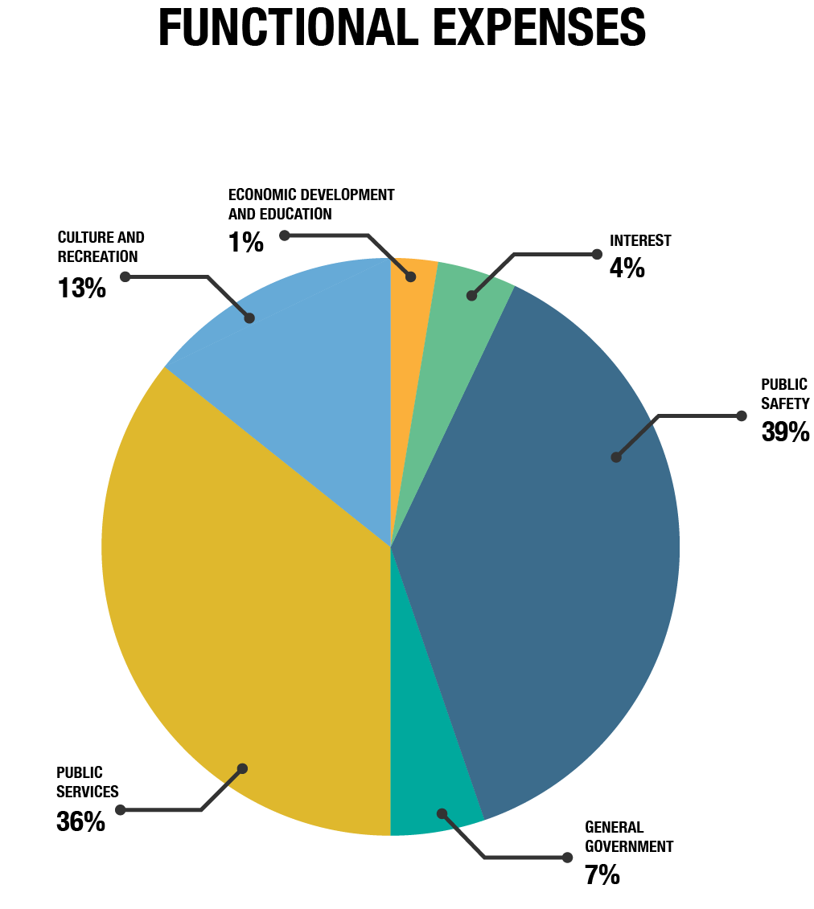

El gráfico anterior muestra los gastos funcionales del gobierno de la Ciudad de Oklahoma en 2019, que son los gastos que el gobierno destina a los servicios públicos. Para completar esta actividad, completa las tablas a continuación para crear un presupuesto similar. Utilizando la calculadora, desglosa cada gasto en porcentaje e importe total por categoría. A continuación, explica por qué ha dado más, menos o un importe igual en tu presupuesto nuevo en comparación con el año anterior.

Ejemplo de tabla de gastos en 2019
Categoría | Importe total | Porcentaje
Cultura y Recreación | $104,738.53 = (805681 x .13) | 13%
Desarrollo económico y Educación | $8,056.81 = (805681 x .01) | 1%
Gobierno general | $56,397.67 = (805681 x .07) | 7%
Interés | $32,227.24 = (805681 x .04) | 4%
Seguridad pública | $314,215.59 = (805681 x .39) | 39%
Servicios públicos | $290,045.16 = (805681 x .36) | 36%
Totales | $805,681 | 100%

Explicación de la "Tabla de muestra de los gastos de 2019": en 2019 la Ciudad de Oklahoma gastó el 13% de su presupuesto en cultura y recreación. Como sabemos que el importe total gastado en 2019 fue de 805,681 dólares, podemos calcular el importe total por categoría. Para ello, toma el porcentaje por categoría y mueve la coma decimal dos lugares a la izquierda (13% = 0.13; 1% = 0.01; etc.). A continuación, multiplica el importe total por el valor decimal. Utiliza la tabla de muestra como ayuda.

Ejemplo 1
En el primer ejemplo, el gobierno de la Ciudad de Oklahoma espera gastar 900,000 dólares en 2020. Desglosa cómo debes dividir los fondos y explica tus opciones. Empieza pensando en los porcentajes que crees que necesita cada categoría (por ejemplo, la seguridad pública necesita el 35% del presupuesto). Si necesitas ayuda para obtener el importe total en dólares por categoría, multiplica el porcentaje por el importe total gastado (es decir, 35% = 0.35 x 900,000). Por lo tanto, si se desea que la seguridad pública reciba el 35% del importe total gastado, el importe en dólares sería 0.35 x 900,000 = 315,000 dólares.

Presupuesto de gastos de 2020
Categoría | Importe total | Porcentaje | Explicación
Cultura y Recreación
Desarrollo económico y Educación
Gobierno general
Interés
Seguridad pública | Example: 315,000 = (900000x.35) | 35% (.35) | Explicación del ejemplo: con el aumento del presupuesto podemos destinar dinero a otras necesidades sin recortar el total de la seguridad pública.
Servicios públicos
Total | $900,000 | 100% | Cantidad total que la Ciudad de Oklahoma gastó en 2020 (ejemplo)

Categoría Clave
Cultura y recreación: museos, parques, bibliotecas públicas
Desarrollo económico y Educación: creación de empleo, programa de continuidad de la pequeña empresa, mejora de la educación
Gobierno general: Oficina del Gestor Municipal, Oficina del Alcalde y del Consejo, Departamento de Finanzas, Departamento de Recursos Humanos, Departamento de Servicios Generales, etc.
Intereses: pago de deudas, préstamos y bonos
Seguridad pública: departamentos de seguridad y bomberos
Servicios públicos: tribunales, edificios públicos, transporte público, protección del medio ambiente

Ejemplo 2
¡Oh, no! En 2020 la Ciudad de Oklahoma se vio afectada por una pandemia y no obtuvo tantos ingresos como en años anteriores. Debido a este descenso, el gobierno no puede gastar tanto dinero. La Ciudad de Oklahoma sólo puede gastar 700,000 dólares en 2021. Calcula tus gastos a continuación y explica cualquier cambio en la financiación a causa de la pandemia. Recuerda explicar tus opciones de presupuesto para 2021 en comparación con la tabla de presupuesto de gastos de 2020 que completaste anteriormente.

Presupuesto de gastos de 2021
Categoría | Importe total | Porcentaje | Explicación
Cultura y Recreación
Desarrollo económico y Educación
Gobierno general
Interés
Seguridad pública | Example: $210,000 = (700000x.30) | 30% (.30) | Debido a la pandemia, fue necesario ahorrar fondos para otras categorías, como la educación para ayudar a las escuelas públicas.
Servicios públicos
Total | $700,000 | 100% | Total de gastos previstos en 2021

¿Qué? ¿Y qué? ¿Y ahora qué?
Ahora que has profundizado en el funcionamiento de los presupuestos municipales y departamentales, reflexionemos sobre lo que aprendiste, por qué es importante y qué hacer a continuación. Imprime el documento “¿Qué? ¿Y qué? ¿Y ahora qué?” de la página de abajo, o bien rotula cada una de estas secciones en una hoja de papel.

Materiales
- Hoja de “¿Qué? ¿Y qué? ¿Y ahora qué?” u hoja de papel aparte
- Algo con lo que escribir (opcional)
Instrucciones
- En el recuadro "¿Qué?", explica lo que has hecho en las dos actividades.
- En el recuadro "¿Y qué?", describe por qué realizaste estas actividades, por qué es importante para ti entender los presupuestos de la ciudad y por qué es importante este trabajo.
- En el recuadro "¿Y ahora qué?", piensa qué puedes hacer a continuación con esta nueva información. ¿Cómo se compara este presupuesto con el de tu ciudad? (si no vives en la Ciudad de Oklahoma, investiga cómo presupuesta el gasto tu ciudad).

¿Qué? ¿Y qué?

¿Y ahora qué?

Extensión
Entender cómo las ciudades presupuestan su dinero es sólo una pequeña parte del grupo de carreras de Gobierno y Administración Pública. Para saber más sobre los diferentes tipos de carreras gubernamentales, puedes visitar la sección de Gobierno de MyNextMove: tinyurl.com/MNMGovernment.
Las ciudades presupuestan sus gastos de forma diferente, así que encuentra el presupuesto de tu ciudad buscando en Internet la ciudad y el presupuesto del año. A continuación encontrarás enlaces a los presupuestos de algunas de las principales ciudades de Oklahoma.
Norman: tinyurl.com/NormanBudget
Edmond: tinyurl.com/EdmondBudget
Ardmore: tinyurl.com/ArdmoreBudget
Tulsa: tinyurl.com/TulsaBudget

Consejo Estudiantil de escuela secundaria
Si estás en la escuela secundaria y quieres involucrarte más en actividades prácticas gubernamentales o cívicas, consulta el sitio web de la Asociación de Consejos Estudiantiles de Oklahoma, que se encuentra aquí: www.oascok.org. Puedes saber más sobre las organizaciones del consejo estudiantil y obtener información sobre las convenciones de las competencias estatales. Consulta la pestaña "Distritos" para ver si tu escuela secundaria tiene una organización de consejo estudiantil. El consejo estudiantil es una forma estupenda de impulsar tu currículum y conseguir becas universitarias, a la vez que marcas una diferencia positiva en tu comunidad.

Fuentes
City of Ardmore. (Sin fecha). 2019-2020 Annual budget. https://ardmorecity.org/223/Annual-Budget

City of Norman. (Sin fecha). Budget and reports. https://www.normanok.gov/your-government/departments/finance/budgets-and-reports

City of Tulsa. (2020). City budget. https://www.cityoftulsa.org/budget

Edmond Ok. (Sin fecha). Budget and reports. https://edmondok.com/302/Budget-Reports

K20 Center. (Sin fecha). What? So what? Now what? Strategies. https://learn.k20center.ou.edu/strategy/95

My Next Move. (2020) Careers in government. https://www.mynextmove.org/find/browse?c=93

Oklahoma Association of Student Councils (2018). www.oascok.org

Oklahoma City. (Sin fecha). Parks and recreation. https://www.okc.gov/home/showdocument?id=11588

Oklahoma City. (Sin fecha). Parks and recreation. https://www.okc.gov/home/showdocument?id=14522

The City of Oklahoma City, Oklahoma. (2019). Comprehensive annual financial report. https://www.okc.gov/home/showdocument?id=15800

